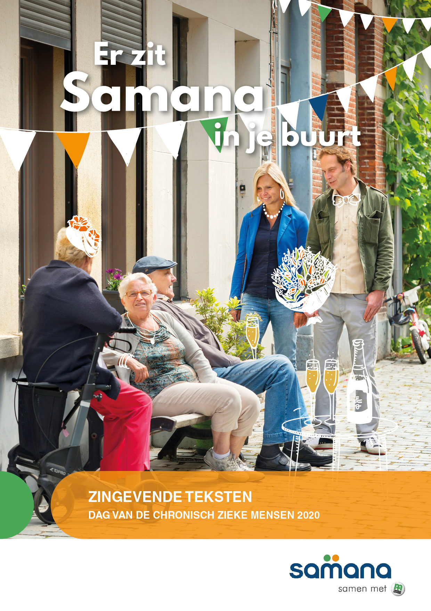

Bezinningsmoment- Dag van de chronisch zieke mens 2020- 70 jaar Samana

Moment van dankbaarheid

Onvoorstelbaar dankjewel aan alle huisbezoekers
en aan alle mensen die openstaan om hen te ontvangen,
niet alleen met een attentie, maar vooral met een luisterend oor
en een babbel, niet alleen over ziek zijn, maar ook over wat deugd doet.

Onvoorstelbaar dankjewel aan het samen creatief bezig zijn
en je zo zinvol voelen om attenties en wenskaartjes te maken.
Soms samen in groep, soms zelfs als je thuisgebonden bent.
Een mens is meer dan zijn beperkingen.

Onvoorstelbaar dankjewel aan allen, vrijwilligers en vakantiegangers,
die het dankzij Samana zien zitten om op vakantie of op bedevaart te gaan.
Het is niet vanzelfsprekend een volle week vrij te maken en energie te geven.
Ach, je beleeft er beiden zoveel deugd aan.

Onvoorstelbaar dankjewel aan allen die op welke wijze ook
in Samana mensen zijn die bemoediging en vriendelijkheid ‘geven’.
Niet in he minst aan moedige mantelzorgers.
Er moet hoe ook een innerlijke kracht zijn die ons aanvuurt om elkaar graag te zien.
Samana zoekt inderdaad meer en meer naar de kracht bij kwetsbare mensen.

Onvoorstelbaar dankjewel aan allen die in de buurt kijken
of niemand hulpeloos en eenzaam is, want Samana wil
samen met anderen eenzaamheid blijven doorbreken.

-We laten wat rustige muziek horen om te voelen wat ons dankbaar stemt dankzij Samana…

Moment van oproep

Asjeblief, kijk niet met vrees naar de toekomst.
Vertrouw erop dat er altijd iemand naast je zal staan.
Geloof erin dat je nooit in de steek zult gelaten worden.
Dat je altijd bij iemand terecht kan. Dat Samana doorgaat,
ook dankzij jou.

Asjeblief, kijk niet met vrees naar de toekomst.
Misschien wordt Samana morgen anders.
Maar geloof erin dat er altijd mensen zullen zijn voor mensen,
ook dankzij jou.

Asjeblief, kijk naar de beroepsmatige en vrijwillige ‘helden’ in de zorg.
Blijf ze verder aanmoedigen, waarderen en respecteren.
Dat ook jonge mensen zich aangesproken weten door Samana en door zorg voor allen,
ook dankzij jou.

Asjeblief, kijk om je heen, kijk in je buurt, kijk verder dan je geliefden.
Kijk naar heel Vlaanderen waar Samana verbindt en deugd doet,
ook dankzij jou.

-We laten wat rustige muziek horen en voelen in ons hart of wij vertrouwen hebben

Moment van verbondenheid

Laat bezinnen niet alleen bij woorden blijven.
Laat ons blijven beseffen dat verbondenheid het streefdoel bij uitstek is.
Laat ons heel de samenleving en ook de beleidsmakers oproepen
om verbondenheid en een warme samenleving verder mogelijk te maken.

-Aan wie denk jij nu vanuit Samana bij het woord verbondenheid?
Mensen mogen aan het woord komen als deze bezinning in groep gebeurt.

-Welk woord past daarbij het best? Laat de mensen maar uitspreken…

Vriendschap-luisteren-gezelligheid-attenties-boodschappenlijn-mantelzorg-vakanties-
Bemoediging-innerlijke kracht of welk woord kies jij vanuit je hart… zeg het maar.

Vredeswens

Vrede aan allen die zich in Ziekenzorg en Samana hebben ingezet.
Vrede aan mantelzorgers en chronisch zieke mensen die deugd beleven aan Samana.
Vrede aan wie verantwoordelijkheid opneemt en mensen bijeen brengt.
Vrede aan wie worstelt met levensvragen.
Vrede aan al wie in jouw buurt kracht geeft.
Vrede aan heel Samana… een goeie toekomst gewenst.

Inspirerende teksten

Altijd weer opnieuw is het feest in Samana.

Altijd weer opnieuw, bij elk huisbezoek,
bij elk bemoedigend gesprek,
bij het meelevend luisteren,
bij het uitspreken van wat nooit
volledig onder woorden te brengen is.
Altijd weer opnieuw is het feest.

Altijd weer opnieuw, bij elke activiteit,
ontspannen, even pijn en zorgen vergeten,
gezelschap, eenzaamheid doorbreken.
Verbondenheid, lotgenotencontact.
Verlangen naar de volgende keer.
Altijd weer opnieuw is het feest.

Altijd weer opnieuw, bij elk contact
vanuit de boodschappenlijn,
waardoor iemand uit de buurt
langskomt en boodschappen doet.
Ook als anderen op hun manier helpen.
Altijd weer opnieuw is het feest.

Altijd weer opnieuw, bij elke vakantie,
zelfs bij elke bedevaart of samen reizen.
Een kans krijgen die vanuit jezelf alleen
helemaal niet mogelijk zou zijn.
Een kans tot herleven en ontmoeten.
Altijd weer opnieuw is het feest.

Altijd weer opnieuw, bij het zien van een ‘mens’.
Een mens die niet meer zoals ooit
‘sukkelaar’ genoemd wordt, maar mens met kracht
in kwetsbaarheid en vaak grote zorgen.
Een mens die ons verwijst naar onze kwetsbaarheid.
Altijd weer opnieuw is het feest.

Altijd weer opnieuw, al 70 jaar lang in Samana.
Omdat er gedreven vrijwilligers en beroepskrachten zijn,
omdat de noden en zorgen vaak heel groot zijn,
omdat wij bewondering hebben voor de moed van mensen.
Waar halen zij het toch telkens weer vandaan?
Vanuit een innerlijk kracht die onweerstaanbaar is!

Ontdek je buurt

Wij willen al zolang de buurt,
waarin wij leven en wonen, ontdekken.
Wij willen zien waar de meest kwetsbare mensen
wonen, leven, soms overleven in eenzaamheid.

Wij willen al zolang de buurt,
waarin wij leven en wonen, ontdekken,
nog meer dan vroeger. Op zoek gaan naar mensen,
niet alleen omdat ze ziek zijn of beperkingen hebben.

Wij willen al zolang de buurt,
waarin wij leven en wonen, ontdekken.
Wij willen op zoek gaan naar eenzame mensen,
naar mensen op zoek naar verbondenheid.

Wij willen al zolang de buurt,
waarin wij leven en wonen, ontdekken.
Moeizaam op zoek gaan naar mensen
die het niet meer zien zitten en hoop geven.

Wij willen niemand vergeten.
Wij willen zelfs na zoveel jaren onze blik verruimen.
Op zoek gaan naar psychisch zieke mensen,
die wij niet evident bereiken maar dreigen kopje onder te gaan.

Wij willen niemand vergeten.
Wij willen zoeken naar jonge mensen,
die vrijwilliger willen worden, naar jonge mensen,
die chronisch ziek zijn en op hun maat bij Samana willen horen.

Wij willen niemand vergeten.
Wij willen bevestigen, waarderen, uitnodigen,
werk blijven maken van warme verbondenheid
in een buurt van minstens ‘goeiedag’ zeggen tegen allen.

Feesten is herbronnen

In zovele jaren is er zoveel veranderd.
Zoveel veranderd in onze maatschappij.
Zoveel veranderd in onze manier
van omgaan met elkaar.
Zoveel veranderd in het kijken naar elkaar.
Zoveel veranderd in het beeld
dat we hebben van chronisch zieke mensen.
Zoveel veranderd in de drijfveren
om zomaar goed te doen.
Zoveel veranderd in de wereld van zorg.
Zoveel veranderd in vrijwillige inzet.

Zovele veranderingen zetten ons aan
tot herbronnen en samen nadenken.
Zoeken naar wat Samana vandaag
op een eigentijdse manier kan betekenen
voor kwetsbare mensen waarvan we
meer en meer de kracht ontdekt hebben.

Herbronnen omdat er zich serieuze vragen stellen
naar het omgaan met het levenseinde.
Hoelang is een leven waardig en zinvol?
Hoe kunnen wij opkomen voor respect voor mensen?
Moeten we al van voor de geboorte
kinderen met ‘beperkingen’ voorkomen?
De tijd dwingt ons tot nadenken en herbronnen.

Feesten, Samana 70 jaar

Feesten is omzien
vanuit warme dankbaarheid
om wat gisteren en al zolang
door Ziekenzorg en Samana
mogelijk is voor chronisch zieke mensen
en door heel veel vrijwilligers
en beroepskrachten samen.

Maar feesten is niet alleen omzien,
want dan dreig je te vrezen
dat het niet langer mogelijk is.
Het is ook in het nu-moment leven
en je aangesproken weten
door de vraag of de dankbaarheid
van heel concrete mensen,
dicht bij jou in de buurt.

Feesten is zelfs vooruit kijken naar morgen,
geloven, overtuigd zijn dat we moeten doorgaan.
Daarvoor zijn de noden veel te groot.
Verlies dus de moed niet en geloof
dat er altijd mensen op hun manier
met een groot hart naar anderen zullen stappen,
als wij talenten aanwijzen en noden duidelijk maken.

